Схема расположения земельного участка, в отношении которого подготовлен проект решения о предоставлении краевому государственному автономному учреждению «Дом дружбы народов Красноярского края» разрешения на отклонение от предельных параметров разрешенного строительства, реконструкции объектов капитального строительства в части уменьшения отступа от красной линии до 2,5 м (при нормативном – не менее 6 м) на земельном участке с кадастровым номером 24:50:0600015:1162, расположенном в территориальной зоне делового, общественного и коммерческого назначения, объектов культуры (О-1) по адресу: г. Красноярск, Кировский район, пр-т им. газеты «Красноярский рабочий», земельный участок 100в, с целью размещения объекта краевого значения Дома дружбы
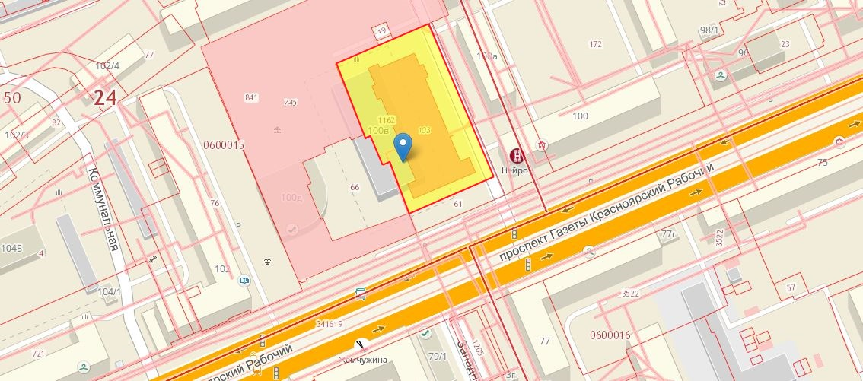
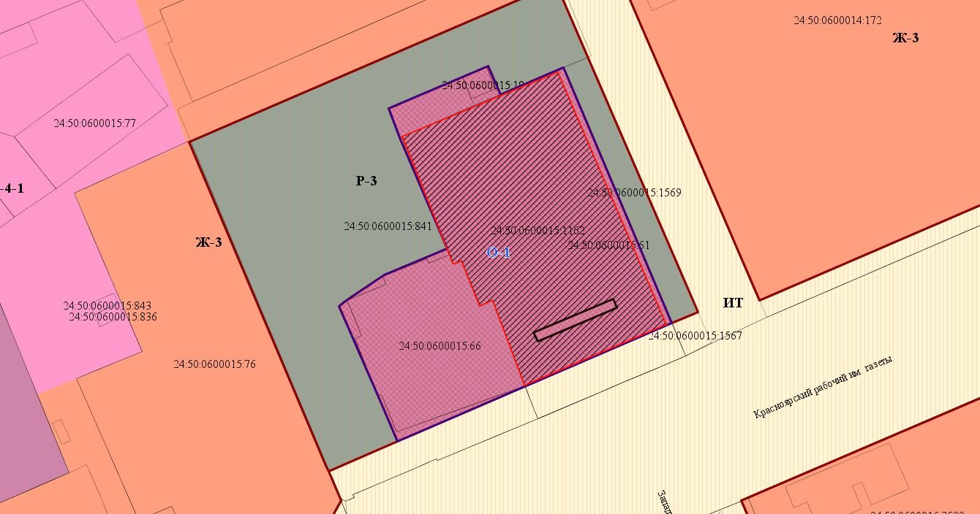
- граница земельного участка с кадастровым номером 24:50:0600015:1162
- граница территориальной зоны делового, общественного и коммерческого назначения, объектов культуры (О-1)

